Emnerapport etter midtsemesterevaluering

Dato:  08.03.2022  Emnekode og -tittel: OD3200  Program-emnet inngår i: OD3200 | Kull: h-21  Ant studenter på kullet: 69  Ant studenter til stede: 50

Emnets læringsutbyttebeskrivelse (læringsmål):
Se studieprogrammets emnesider [lenke]

Tilbakemeldinger fra studentene:
Se vedlegg

Semesteransvarliges vurdering av kvaliteten i emnet:

- Litt forbedring kontra høst semester, fleire på meget og særdeles bra
- Men, og fleire på dårlig
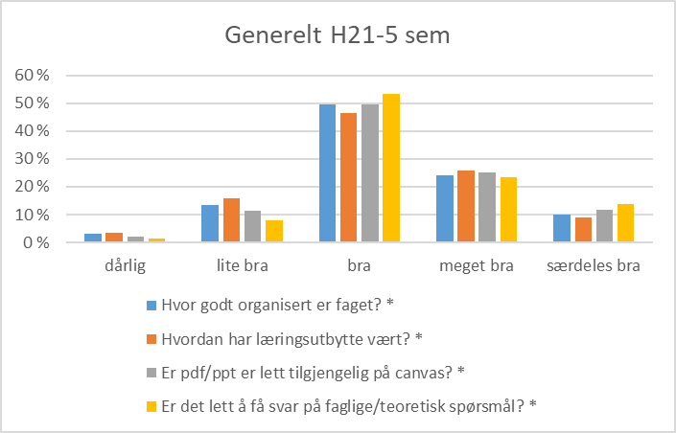

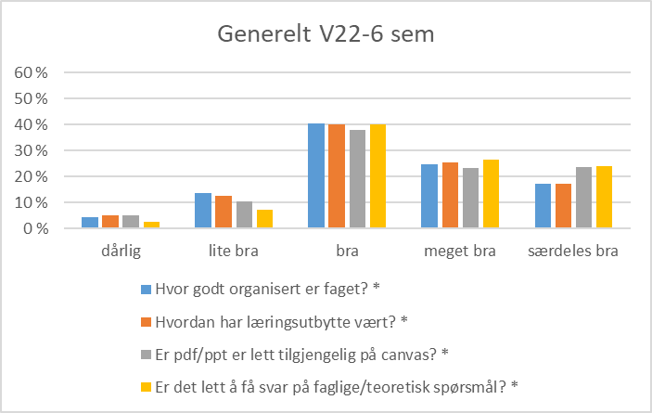

Samanlikna med førre semester er det ei visst forbetring, flerie meget bra og særdeles bra, men lite bra og dårlig kategorie er lik

Avdelng for Biomaterialer får høgast score
Avdeling for Biomaterialer | dårlig | lite bra | bra | meget bra | særdeles bra
Hvor godt organisert er faget? * | 0 % | 0 % | 20 % | 46 % | 34 %
Hvordan har læringsutbytte vært? * | 0 % | 6 % | 20 % | 46 % | 29 %
Er pdf/ppt er lett tilgjengelig på canvas? * | 0 % | 0 % | 11 % | 26 % | 63 %
Er det lett å få svar på faglige/teoretisk spørsmål? * | 0 % | 6 % | 17 % | 34 % | 43 %

Nest best

Avdeling for Kariologi og gerodontologi | dårlig | lite bra | bra | meget bra | særdeles bra
vor godt organisert er faget? * | 3 % | 6 % | 46 % | 23 % | 23 %
Hvordan har læringsutbytte vært? * | 3 % | 0 % | 46 % | 26 % | 26 %
Er pdf/ppt er lett tilgjengelig på canvas? * | 3 % | 11 % | 40 % | 20 % | 26 %
Er det lett å få svar på faglige/teoretisk spørsmål? * | 3 % | 0 % | 40 % | 26 % | 31 %

Ferdighetssenteret
 | dårlig | lite bra | bra | meget bra | særdeles bra
Hvor godt organisert er faget? * | 3 % | 11 % | 29 % | 34 % | 23 %
Hvordan har læringsutbytte vært? * | 3 % | 0 % | 34 % | 34 % | 29 %
Er pdf/ppt er lett tilgjengelig på canvas? * | 14 % | 17 % | 40 % | 14 % | 14 %
Er det lett å få svar på faglige/teoretisk spørsmål? * | 3 % | 0 % | 26 % | 43 % | 29 %

Lavest score for
Avdeling for Farmakologi og farmakoterapi | dårlig | lite bra | bra | meget bra | særdeles bra
vor godt organisert er faget? * | 11 % | 46 % | 34 % | 6 % | 3 %
Hvordan har læringsutbytte vært? * | 23 % | 46 % | 29 % | 0 % | 3 %
Er pdf/ppt er lett tilgjengelig på canvas? * | 9 % | 23 % | 40 % | 20 % | 9 %
Er det lett å få svar på faglige/teoretisk spørsmål? * | 11 % | 23 % | 51 % | 11 % | 3 %

Og

Avdeling for Kjeveortopedi
 | dårlig | lite bra | bra | meget bra | særdeles bra
Hvor godt organisert er faget? * | 9 % | 20 % | 40 % | 14 % | 17 %
Hvordan har læringsutbytte vært? * | 11 % | 20 % | 43 % | 14 % | 11 %
Er pdf/ppt er lett tilgjengelig på canvas? * | 3 % | 6 % | 40 % | 34 % | 17 %
Er det lett å få svar på faglige/teoretisk spørsmål? * | 0 % | 6 % | 40 % | 29 % | 26 %

Handlingsplan med tiltak og ansvar for oppfølging:
Oppfølging av
Avdeling for Kjeveortopedi
Og
Avdeling for Farmakologi og farmakoterapi

For å forbetre forlesning

Sign. ansatte ved programledelsen: Håvard Jostein Haugen

